Passwortgeschützte FTP-Zugriffsverwaltung für B&R-Systeme
Sicherer Direktzugriff bis zur Steuerung
Alle B&R-Steuerungen haben serienmäßig einen FTP-Server an Bord. Ein Schutzmechanismus mit integrierter Verwaltung von Benutzername und Passwort macht den Zugriff auf diesen Server jetzt noch sicherer – bei gleichbleibend einfacher Bedienbarkeit.
Ob für Wartungszwecke, zur Versorgung einer Maschine mit neuen Rezepturen oder zum Nachladen eines Funktionsmoduls: Der direkte Zugriff auf die Steuerung wird in Zeiten dynamischer Veränderungen während des Lebenszyklus von Produktionseinrichtungen immer wichtiger. Automatisierungsentwickler müssen bei der Bereitstellung der dafür benötigten Funktionen hohe Sicherheitsanforderungen erfüllen und dennoch eine leichte Erlernbarkeit und einfache Bedienbarkeit sicherstellen.
Aus der IT in die Automation
Durch die Integration bewährter Mechanismen aus dem IT-Bereich unterstützt B&R Maschinen- und Anlagenentwickler bei dieser Aufgabe. Die Authentifizierung erfolgt mittels Benutzername und Passwort. Die Verwaltung der Nutzerdaten und der zugeordneten Rechte ist in das B&R-Entwicklungswerkzeug Automation Studio integriert. Die Ablage dieser Daten im Laufzeitsystem erfolgt im Interesse einer durchgängigen Sicherheitskette in verschlüsselter Form. Mit der Benutzerverwaltung für den FTP-Zugriff zu B&R-Systemen kann eine unbegrenzte Anzahl Benutzer Zugriffsrechte erhalten. Zur Laufzeit können bis zu acht unterschiedliche Benutzer gleichzeitig über FTP auf die Steuerung zugreifen.
Mit den ebenso sicheren wie vielseitig anwendbaren FTP-Zugriffsmechanismen unterstützen B&R-Systeme die Betreiber von Maschinen und Anlagen dabei, schnell und flexibel auf neue Anforderungen zu reagieren.

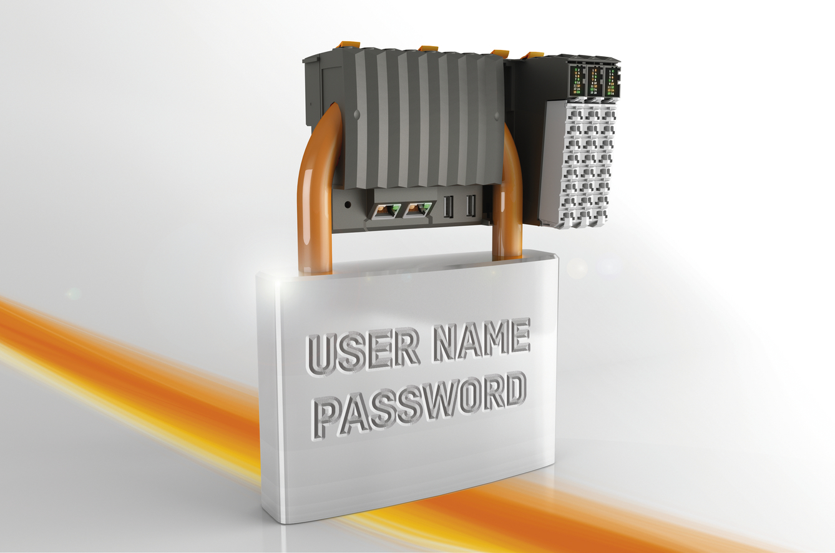
Die durchgängige Sicherheit der FTP-Zugriffssteuerung über Benutzername und Passwort startet bei der verschlüsselten Ablage der Passwörter in der Controller-Hardware.

Über B&R
B&R, eine Division des ABB-Konzerns, ist ein weltweit führendes Unternehmen der industriellen Automatisierung mit Hauptsitz in Österreich. Als Branchenführer kombiniert B&R modernste Technologien mit fortschrittlichem Engineering. B&R bietet Kunden aus den unterschiedlichsten Branchen perfekte Gesamtlösungen in den Bereichen Maschinen- und Fabrikautomatisierung, Antriebs- und Steuerungstechnik, Visualisierung und integrierte Sicherheitstechnik. Lösungen für die Kommunikation im Industrial IoT - allen voran OPC UA, POWERLINK und der offene Standard openSAFETY - runden das Leistungsportfolio von B&R ab. Die Software-Entwicklungsumgebung Automation Studio ist wegweisend für zukunftsorientiertes Engineering. Mit innovativen Lösungen setzt B&R neue Standards in der Automatisierungswelt, hilft Prozesse zu vereinfachen und übertrifft Kundenerwartungen.
Weitere Informationen finden Sie unter www.br-automation.com

